РУКОВОДИТЕЛИ:  Абдуллина Р.В. – старший преподаватель кафедры дошкольного и начального общего образования ИРО РТ, старший воспитатель МБДОУ №183 Советского района г.Казани  Карпова Л.М. - старший преподаватель кафедры теоретической и инклюзивной педагогики КИУ им.В.Г.Тимирясова (ИЭУП), руководитель РМО учителей-логопедов Советского района г.Казани, учитель-логопед МБДОУ «Детский сад №175» г.Казани  Фаляхутдинова Г.Ф. - методист по дошкольному воспитанию Управления образования Исполнительного комитета Кукморского муниципального района РТ  ОРГАНИЗАТОРЫ:  Зинатуллина З.Х. – заведующий МБДОУ «Детский сад №5 «Созвездие» г. Кукмор»  Хусаинова Л.Р. – заместитель заведующего по ВМР МБДОУ «Детский сад №5 «Созвездие» г. Кукмор»  Место проведения:  МБДОУ «Детский сад №5 «Созвездие» г. Кукмор»  Адрес: 422111, г.Кукмор  Улица: Гафиятуллина, д.22  Телефон: +7(84364) 4-01-31  Электронный адрес: Kuk.Dou5@tatar.ru  Дата и время проведения: 29 ноября 2022, 9.00 ч. | ГОСУДАРСТВЕННОЕ АВТОНОМНОЕ ОРАЗОВАТЕЛЬНОЕ УЧРЕЖДЕНИЕ ДОПОЛНИТЕЛЬНОГО ПРОФЕССИОНАЛЬНОГО ОБРАЗОВАНИЯ «ИНСТИТУТ РАЗВИТИЯ ОБРАЗОВАНИЯ РЕСПУБЛИКИ тАТАРСТАН»  МУНИЦИПАЛЬНОЕ УЧРЕЖДЕНИЕ  «УПРАВЛЕНИЕ ОБРАЗОВАНИЯ ИСПОЛНИТЕЛЬНОГО КОМИТЕТА  КУКМОРСКОГО МУНИЦИПАЛЬНОГО РАЙОНА РЕСПУБЛИКИ ТАТАРСТАН»  МУНИЦИПАЛЬНОЕ БЮДЖЕТНОЕ ДОШКОЛЬНОЕ ОБРАЗОВАТЕЛЬНОЕ УЧРЕЖДЕНИЕ  «Детский сад ОБЩЕРАЗВИВАЮЩЕго вида №5 «СОЗВЕЗДИЕ» г.КУКМОР»  КУКМОРСКОГО МУНИЦИПАЛЬНОГО района РТ  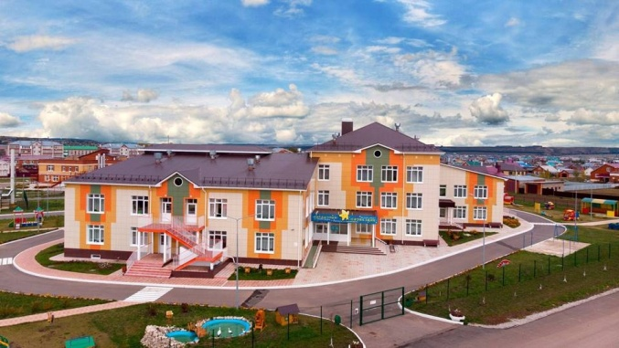  ПРОГРАММА  рЕСПУБЛИКАНСКого СЕМИНАРА-ПРАКТИКУМА  ДЛЯ учителей-логопедов доу ПО ТЕМЕ  «Познавательно-речевое развитие дошкольников»    2022 год
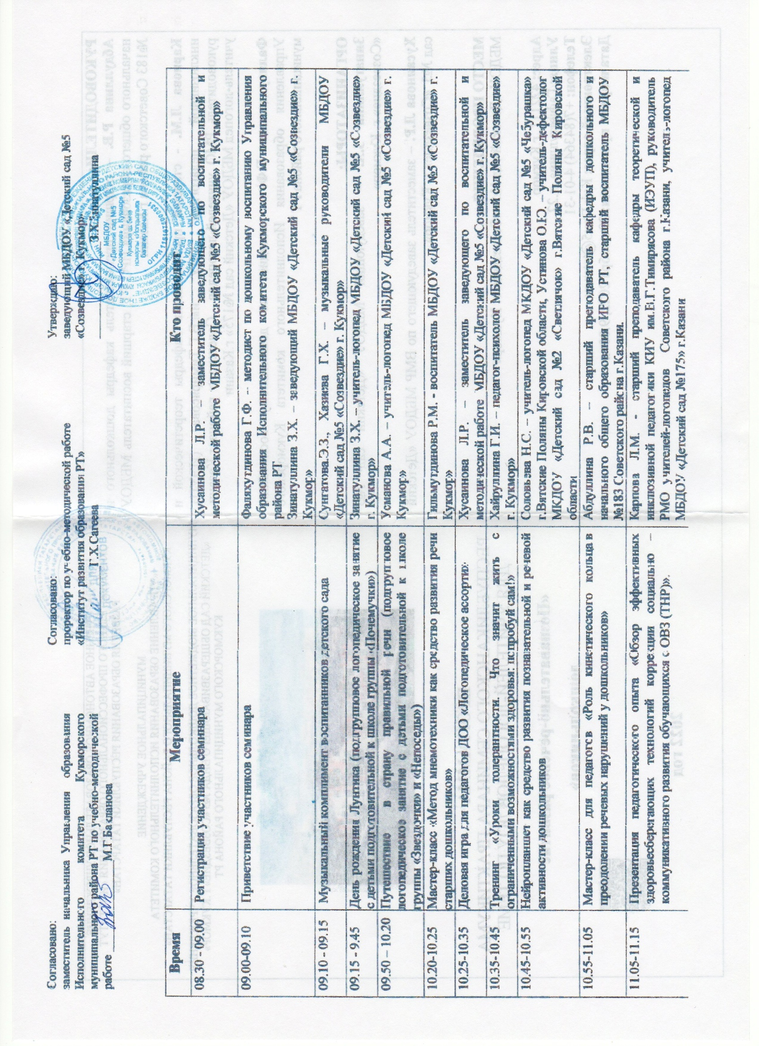

 | здоровьесберегающих технологий коррекции социально – коммуникативного развития обучающихся с ОВЗ (ТНР)». | инклюзивной педагогики КИУ им.В.Г.Тимирясова (ИЭУП), руководитель РМО учителей-логопедов Советского района г.Казани, учитель-логопед МБДОУ «Детский сад №175» г.Казани
11.15-11.30 | Открытый микрофон. Дискуссия. Рубрика «Вопрос – ответ». | Абдуллина Р.В. – старший преподаватель кафедры дошкольного и начального общего образования ИРО РТ, старший воспитатель МБДОУ №183 Советского района г.Казани.  Карпова Л.М. - старший преподаватель кафедры теоретической и инклюзивной педагогики КИУ им.В.Г.Тимирясова (ИЭУП), руководитель РМО учителей-логопедов Советского района г.Казани, учитель-логопед МБДОУ «Детский сад №175» г.Казани.  Фаляхутдинова Г.Ф. – методист по дошкольному воспитанию Управления образования Исполнительного комитета Кукморского муниципального района РТ  Участники семинара-практикума.
Видеоуроки из опыта работы.
Логопедические игры по автоматизации и дифференциации звуков.  https://drive.google.com/file/d/1BhEh22G6q0eU_gEI4w8MbS_AZE8AE7Nw/view?usp=share_link |  | Шутова С.А., учитель – логопед ДС № 183, №224 Советского района г.Казани.
"Учимся, играя". Фрагменты занятия с детьми подготовительной группы: "Переезжаем на новую квартиру", «Угадай по описанию».  https://cloud.mail.ru/stock/nvZWJC8XVuD1aJrpnVqRggbw  https://cloud.mail.ru/stock/6v5kqMs6D5eQyMxGs8KPa8Vu |  | Хайдарова Г.А., учитель – логопед,  Каюмова Г.Г.- воспитатель МБДОУ № 183 Советского района г.Казани.
Занятие в формате видео на тему: «Собираем урожай». https://cloud.mail.ru/public/xNsv/N5m3PLnuw |  | Гиззатова А.Н., учитель-дефектолог МБДОУ № 183 Советского района г.Казани.
Отрывок занятия с ребенком после кохлеарной имплантации.  https://cloud.mail.ru/public/2gHN/6eE5qLKfs |  | Фасхеева Р.Р. учитель – логопед,  Хакимзянова Л.Г., воспитатель высшей кв. категории МБДОУ № 183 г.Казани
Использование камешков марблс в логопедической работе с детьми старшего дошкольного возраста с ОНР. Дидактические игры с Камешками марбрс https://disk.yandex.ru/d/fZtP5srlRA1j5g |  | Нигматзянова Л. Г.,учитель-логопед МАДОУ № 147 Кировского района г.Казани
Организованная образовательная деятельность в подготовительной к школе логопедической группе «Все профессии важны, все профессии нужны» https://youtu.be/H3fFLlXiLdo |  | Гатиятова Р.З. учитель –логопед МАДОУ «Детский сад №272комбинированного вида с татарским языком воспитания и обучения» Советского района города Казани , высшая квалификационная категория  Русинова С.П. учитель –логопед МАДОУ «Детский сад №272комбинированного вида с татарским языком воспитания и обучения» Советского района города Казани, первая квалификационная категория  Фахрутдинова А.И., воспитатель МАДОУ «Детский сад №272комбинированного вида с татарским языком воспитания и обучения» Советского района города Казани, высшая квалификационная категория
Презентация педагогического проекта по познавательно – речевому развитию старших дошкольников «Сказочными тропинками». https://disk.yandex.ru/d/Ql8OuxaUK1vF0A |  | Карпова Любовь Михайловна, учитель-логопед высшей квалификационной категории МБДОУ "Детский сад 175" Советского района г.Казани.
Презентация педагогического опыта "Использование набора "Дары Фребеля" в работе учителя-логопеда". https://disk.yandex.ru/i/VqWPAUDclon_FA |  | Агрусева Лилия Зиннуровна, учитель -логопед высшей кв. категории МБДОУ "Детский сад N 50" Советского района г.Казани.
Презентация из опыта работы «Подготовительный этап при постановке звуков с детьми с ТНР». https://docs.google.com/presentation/d/1VgW_YwcQ-i1XEWiZvk2peUdzauzJNNtH/edit?usp=sharing&ouid=111059902111245659034&rtpof=true&sd=true |  | Гильмутдинова Аделина Ринатовна, учитель – логопед МБДОУ «Детский сад №175» Советского района г.Казани.
Мастер – класс «Логоритмика: развиваем речь посредством движения» https://disk.yandex.ru/i/VqWPAUDclon |  | Уметбаева А. Р., музыкальный руководитель выс.кв. категории, Рахимова Л.Ф., учитель-логопед 1 кв.категории ДО МБОУ "Многопрофильный лицей № 186-"Перспектива"
Видеофрагмент логопедического занятия "В стране родственных слов" для детей с ОНР подготовительной группы. »https://disk.yandex.ru/d/Ql8Ouxa |  | Саляхова Меляуша Мунировна, Волкова Наталья Владимировна - учителя -логопеды высшей кв.категории МАДОУ "Детский сад 147 комбинированного вида с татарским языком воспитания и обучения" Кировского района г.Казани

